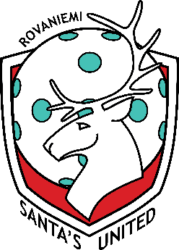
Työtodistus x.x.201x

Santa´s United ry
Keltakangas 1
96300 Rovaniemi
044-972 5910
mika.karusaari@santasunited.fi
www.santasunited.fi/

Etunimi Sukunimi (xxxxxx-xxxx) on toiminut seuran salibandykerhojen ohjaajana ja valmentajana x.x.201x - x.x.201x. Työtehtäviin kuului harjoitusten suunnittelu ja ohjaaminen, kerhotapahtumiin osallistuminen sekä seuran tapahtumissa edustaminen. Valmennuksia on ollut vähintään kolme tuntia viikossa ja lisäksi tapahtumat.

Rovaniemellä x.x.201x
_______________________________________
Mika Karusaari
Toiminnanjohtaja
Santa´s United ry

